Za povjerenstvo

**Obveze**

Ponijeti crvenu i plavu kemijsku olovku!

Ostati do kraja natjecanja.

Prozovite natjecatelje prije natjecanja. Upoznajte ih s pravilima, zaštitom na radu, obvezama. Napravite brojeve 1-N prema broju natjecatelja radi jednostavnijeg sortiranja i čekanja kod predstavljanja rada (obrane/izlaganja) i podijelite učenicima nakon pisane provjere. Najmanje dva člana povjerenstva u svakom trenutku moraju biti u učionici (osim ukoliko postoje opravdane iznimke). Napisati satnice na ploču, često obavještavati o preostalom vremenu. Učenicima možemo pomoći zamijeniti pokidan alat čiji je popravak van njihovih mogućnosti. moramo pružiti prvu pomoć, upoznati ih s pravilima (pisanje testa - kemijska, crtanje olovka). Za vrijeme natjecanja mentorima učenika je zabranjen ulaz u učionice (komunikacija - dobava alata i sl. se obavlja preko treće strane tj. člana povjerenstva). Učionice se nakon natjecanja zaključavaju i ostaju zaključane do proglašenja rezultata, jedan član povjerenstva mora dočekati spremačicu i zaključa vrata.

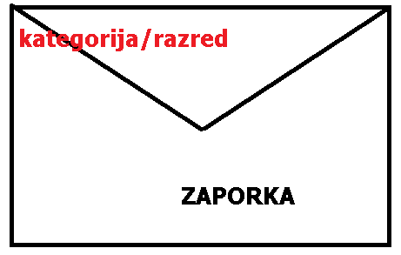**Izgled koverte sa zaporkom – popunjavanje prije pisanog dijela**

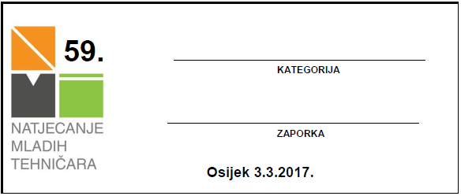**Izgled akreditacije za učenika – popunjenu zalijepiti na majicu prije početka natjecanja**

**Osijek 2.3.2018.**

**60.**

**Informatika**

Dalibor Koprivnjak i Ante Maras, ponijeti prijenosna računala.

**Ocjenjivanje**

Nakon napisanog pisanog dijela kovertu sa zaporkom uručiti Anti Marasu ili Daliboru Koprivnjaku na daljnju obradu, testove sortirati po razredima i na svaki označiti kategoriju.

Testove prolazi županijsko povjerenstvo za vrijeme pisanja učenika u knjižnici kako bi izbjegli bilo kakvu mogućnost pogreške i dvosmislenosti istih. Nakon napisanih ispita i predanih zaporki testovi iz miješanih kategorija 91, 92, 93, 423, 424, 450 donosi jedan član povjerenstva u knjižnicu,Ante i Dalibor ih sortiraju ih po razredima. Ispiti iz ostalih kategorija (85, 86, 87, 88, 89, 90) ostaju u razredima. Za preuzimanje testova iz knjižnice i odnošenje na ispravljanje zaduženi su:

- 5.r Leon Zakanji,

- 6.r Snježana Pepl Sekulić,

- 7.r Sanja Vidović,

- 8.r Ivo Grgić.

**Ispravljanje**

- 5. razred ispravlja povjerenstvo kategorije 85 u svom razredu (maketarstvo i modelarstvo) + dodatni član povjerenstva iz neke od miješanih kategorija, sve osim zadnja 2 zadatka (Leon)

- 6. razred ispravlja povjerenstvo kategorije 86 u svom razredu (graditeljstvo) + dodatni član povjerenstva iz neke od miješanih kategorija, sve osim zadnja 2 zadatka (Snježana)

- 7. razred ispravlja povjerenstvo kategorije 87 i 88 u svom razredu (obrada materijala i strojarske konstrukcije) + dodatni član povjerenstva iz neke od miješanih kategorija, sve osim zadnja 2 zadatka (Sanja)

- 8. razred ispravlja povjerenstvo kategorije 89 i 90 u svom razredu (elektrotehnika i elektronika) + dodatni član povjerenstva iz neke od miješanih kategorija, sve osim zadnja 2 zadatka (Ivo)

**Ispravljene testove** što prije jedan od članova povjerenstva dostavlja u knjižnicu na unos podataka u tablice.

**Predstavljanje tehničke tvorevine**

Pri predstavljanju rada učenik može biti pitan, u tome ne treba pretjerivati (više kao podsjetnik i poticaj ako natjecatelj zastane). Ne zaboravite da se natječu učenici koji imaju problema sa javnim nastupom, ohrabrite ih.

Kod ocjenjivanja praktičnog rada obratite pažnju da najbolji rad (funkcionalno i estetski) ima najveći broj bodova u skladu s kriterijem nositelja teme (obrana rada, organizacija i primjene zaštita na radu tu ne pripadaju), najavite okvirno vrijeme ocjenjivanja radnih mjesta, objasnite učeniku zašto je ocijenjen s odgovarajućom ocjenom neka natjecatelj ima povratnu informaciju.

Ukoliko vrijeme definirano za izradu tehničke tvorevine nije dovoljno (nema gotovih radova) vrijeme treba produžiti svima, predlažem do prva 3 gotova rada.

Sve nejasnoće tokom natjecanja javite:

**Leon 098/170-6766**